屏東縣立里港國中100學年度第1學期第1次段考8年級數學科試題
_____ 年 _____ 班 座號：___ 姓名：__________
一、是非題：每題 1 分，共 10 分

- （ ）因為a＝(－39)²，所以a為－39的平方根。
- （ ）－4是$\sqrt{\text{256}}$的平方根。
- （ ）兩個二次多項式相加，其結果也是二次多項式。
- （ ）多項式x²－ax＋b中，x項的係數是a。
- （ ）根據 1.6 >$\sqrt{1\text{.}6}$ 可知，0.9 >$\sqrt{0\text{.}9}$。
- （ ）因為找不到一個整數、分數或小數的平方等於50，所以50沒有平方根。
- （ ）若a是28的平方根，則－a也是28的平方根。
- （ ）兩個二次多項是相乘，其結果也是二次多項式。
- （ ）－3²＝－9，所以－3是－9的平方根。
- （ ）()²＝5，所以5是的平方根。

二、選擇題：每題 3 分，共 30 分
- （ ）若A為四次多項式，B為三次多項式，則 4A－B 為幾次多項式？(A) 4次 (B) 3次 (C) 2次 (D) 1次
- （ ）小於9.3²的最大整數是多少？(A) 83 (B) 84 (C) 85 (D) 86
- （ ）931²－830²的值是下列哪一個數的倍數？(A) 931 (B) 830 (C) 101 (D) 100
- （ ）若有一個多項式是五次多項式，則下面敘述何者正確？
(A) 此多項式最多有六項 (B) 此多項式必為ax⁵，且a≠0
(C) 此多項式一定有常數項 (D) 此多項式最少有五項，並且最高次數是五
- （ ）展開(3x⁴＋2x²－7)(3x²－2x＋5)後，最高次數是多少？(A) 20 (B) 6 (C) 5 (D) 4
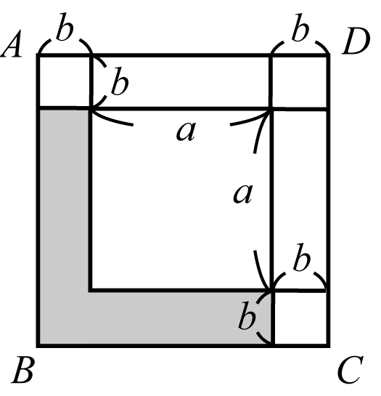
- ( ) 如右圖，正方形ABCD的內部有4個正方形，其邊長如圖所示，則灰色區域的面積可用下列何者表示？
(A)（a＋b）（a－b） (B) a²＋2b² (C) 2ab＋b² (D)（a＋b）²－a²－2b²
- ( ) 已知A、B均為x的多項式。若A÷B得餘式為－x＋10，則下列何者\s\do1( ) \s\do1( ))\s\do1( )是多項式B？
(A) 5x²＋3x－1 (B) x－10 (C) 2x³＋x＋6 (D) x²＋x－1
- ( ) 多項式A與B均為x的多項式，且A＋B為 x 的二次多項式，則下列敘述何者正確？
(A) A與B一定都是二次多項式 (B) A與B兩個多項式的次數一定相同
(C) A與B不可能是三次多項式 (D) A－B可能是二次多項式
- ( ) 若 a 為正整數，且也為整數，則a的最小值為何？ (A) 2 (B) 4 (C) 5 (D) 10
- ( ) 下列關於平方根的敘述，何者正確？
(A) 任何正數都有兩個平方根，且這兩個平方根互為相反數 (B)所有正數開根號都會變小
(C) 所有正數的平方根都大於0 (D)已知a＜0，則a的平方根為±
三、填充題：每格 2 分，共 30 分
- 填入代號，回答下列問題，每一格均須全對才給分。
(A) x³＋x² | (B) 3x－1 | (C) ｜x｜＋2 | (D) 1＋ | (E) 10
(F) －x²－3x－1 | (G) 0 | (H) $5^{3}×x^{2}$ | (I) $\sqrt{x^{2}}$ ($x>0$) | (J) $\frac{x^{3}}{3}+5$
(1) 上述各式中，不是多項式的有____________。 (2) 上述各式中，是三次多項式的有________________。
(3) 上述各式中，是單項式的有______________。 (4) 上述各式中，是常數多項式的有________________。
- 已知一多項式減去 x²－8x＋4 後，得到 2x³－x²＋8x－3，則此多項式為________________。
- 化簡 (8x²＋5x－6)(ax²－6x＋b)的結果，若x²項係數為 2，常數項是 12，則a+b＝ 。
- 多項式 B 與(－6x³＋7x²－3x＋9)的和為0，則多項式B＝_______________________。
- 已知多項式 2x²＋6x＋1，除以 ax＋b 後，得到商式為 2x＋1，餘式為－，則$a×b$＝ 。

- 設a＝－12、b＝－$\sqrt{\text{196}}$、c＝－$\sqrt{{\text{13}}^{2}}$，則a、b、c三數的大小關係為_____________________。
- 求下列各數的平方根。
(1) 0.0001的平方根=_______________。 | (2) 19600的平方根=_______________。 | (3) 12的平方根=______________。
- 求下列各數的值：(1) －$\sqrt{3\text{.}\text{61}}$=_______________。(2) －$\sqrt{\text{1225}}$=_______________。
- 已知$\sqrt{\text{200}}$的整數部分為$a$，$\sqrt{\text{120}}$介於連續整數$b$和$c$之間，則$a+b−c$＝ 。
三、計算題：每個答案 2 分，共 30 分
1.計算下列各式，要化到最簡，否則不予計分。
(1) (x－1)²＋2(x－1)＋1  答：_______________。 | (2) (x²－16)－(x＋4)²  答：_______________。

2.回答下列問題：
- 已知2a－1的正平方根是3，3a＋b－1的負平方根是－4，求2a＋3b的平方根。

答：__________________。
(2)若(m－3)x³＋(2n＋6)x²＋2mx＋n＋1為一次多項式，則此多項式為何？
答：__________________。

3.計算下列各式的值。
(1) 100.2²  答：____________。 | (2) 9.9²  答：____________ | (3) 9999²－9998²  答：____________。
4.求出下列各式的商式和餘式。
(1) (6x³＋2x＋8x²＋2)÷(3x＋1)  答：商式___________，餘式____________。 | - (x²－1)÷(x＋1)  答：商式___________，餘式____________。

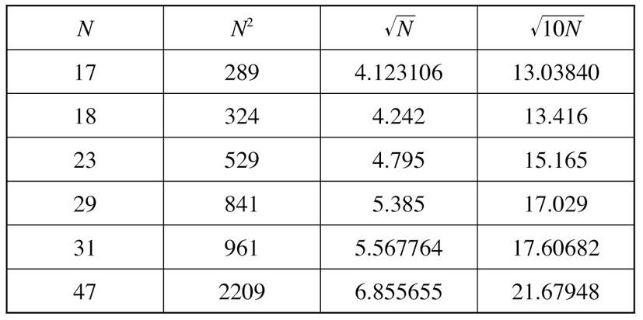
5.請根據右方的乘方開方表，求出下列各平方根的值。
(1) ＝ 。 (2) $\sqrt{8\text{.}\text{41}}$＝ 。

(3) ＝ 。 (4) $\sqrt{\text{52900}}$＝ 。

屏東縣立里港國中100學年度第1學期第1次段考8年級數學科答案卷
_____ 年 _____ 班 座號：___ 姓名：__________

- 是非題：每題1分，共10分 | - 選擇題：每題3分，共30分
  1. ( ) | 6. ( )
  2. ( ) | 7. ( )
  3. ( ) | 8. ( )
  4. ( ) | 9. ( )
  5. ( ) | 10. ( )
  1. ( ) | 6. ( )
  2. ( ) | 7. ( )
  3. ( ) | 8. ( )
  4. ( ) | 9. ( )
  5. ( ) | 10. ( )

- 填充題：每格2分，共30分
1. (1) | 1. (2) | 1. (3) | 1. (4)
2. | 3. | 4. | 5.
6. | 7. (1) | 7. (2) | 7. (3)
8. (1) | 8. (2) | 9.

- 計算題：每個答案2分，共30分
1. (1) |  |  | 1. (2)
2. (1) |  |  | 2. (2)
3. (1) |  | 3. (2) |  | 3. (3)
4. (1) 商式____________ | 餘式_____________ |  | 4. (2) 商式____________ |  | 餘式_____________
5. (1) |  |  | 5. (2)
5. (3) |  |  | 5. (4)

屏東縣立里港國中100學年度第1學期第1次段考8年級數學科答案卷
_____ 年 _____ 班 座號：___ 姓名：__________

- 是非題：每題1分，共10分 | - 選擇題：每題3分，共30分
  1. ( X ) | 6. ( X )
  2. ( O ) | 7. ( O )
  3. ( X ) | 8. ( X )
  4. ( X ) | 9. ( X )
  5. ( X ) | 10. ( X )
  1. ( A ) | 6. ( C )
  2. ( D ) | 7. ( B )
  3. ( C ) | 8. ( D )
  4. ( A ) | 9. ( C )
  5. ( B ) | 10. ( A )

- 填充題：每格2分，共30分
1. (1) C、D、I | 1. (2) A、J | 1. (3) E、G、H | 1. (4) E、G
2. $2x^{3}+1$ | 3. -10 | 4. $6x^{3}−7x^{2}+3x−9$ | 5. $\frac{5}{2}$
6. $a>c>b$ | 7. (1) $±0\text{.}\text{01}$ | 7. (2) $±\text{140}$ | 7. (3) $±\frac{7}{2}$
8. (1) -1.9 | 8. (2) -35 | 9. 13

- 計算題：每個答案2分，共30分
1. (1) $x^{2}$ |  |  | 1. (2) $−8x−\text{32}$
2. (1) $±4$ |  |  | 2. (2) $6x−2$
3. (1) 10040.04 |  | 3. (2) 98.01 |  | 3. (3) 19997
4. (1) 商式= $2x^{2}+2x$ | 餘式= 2 |  | 4. (2) 商式=$x−1$ |  | 餘式= 0
5. (1) 17.60682 |  |  | 5. (2) 2.9
5. (3) 6.855655 |  |  | 5. (4) 230

